Notfallbox: Benutzer-Funktionen 10
Navigation
⇐ | Inhaltsverzeichnis | ⇒

Sensoren
Ein großer Wunsch der Benutzer war es, wenn man schon einen Raspberry PI als Computer für die Notfallbox einsetzt, die GPIO-Ports des PI zu benutzen. Dies haben wir nun umgesetzt.
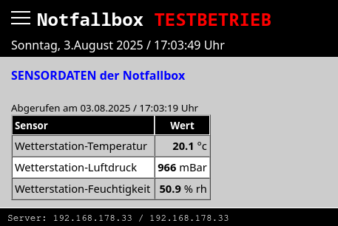
Was genau angezeigt wird, darüber entscheidet der Systemverwalter. Beispielsweise kann er die über GPIO, I²C und SPI einkommenden Daten auf die Ausgabe einer Wetterstation oder die Überwachung der Stromversorgung einschränken.
Im Beispiel wurden drei Werte für einen ausserhalb des Notfallbox-Gehäuses liegenden Sensor konfiguriert. Dieser (einzelne) Sensor (BME208) kann drei Werte anzeigen (wie im Bild zu sehen).
Die Werte selbst werden alle paar Sekunden im Hintergrund erneut vom Sensor ermittelt und gespeichert. Der Benutzer selbst kann hier nichts konfigurieren oder ändern.
Navigation
⇐ | Inhaltsverzeichnis | ⇒

